コーチクリニック（ゼネラルオリエンテーション＆アスリート理解）のご案内

活動に参加する人がSOの理念や活動方針、特徴などについてきちんと理解し、より充実した活動を行えるように、SO概論(ゼネラルオリエンテーション)とアスリート理解の講習会を定期的に開催しています。
★ 一度も受講したことがないボランティアやファミリーの方は、ぜひ一度受講してください。
★ 認定コーチ資格は、更新制になりました。取得後4年以内にゼネラルオリエンテーション、アスリート理解および該当競技コーチクリニック(講義・実技)の受講、そして該当競技プログラムにおいて10時間以上のコーチング実働経験を有することが必要です。更新期限を確認の上、認定コーチ取得済みの方は、スケジュールのあう時に受講してください。

日時： 2018年7月7日(土) 13時45分～16時50分（13時30分受付開始）
内容、講師： ゼネラルオリエンテーション(SO概論)、アスリート理解 … 朝岡美好氏(ローカルトレーナー)
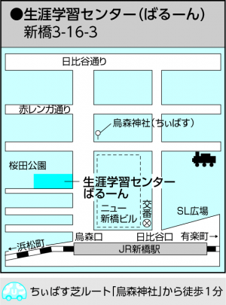受講資格： ファミリー、またはボランティアとして
SOの活動に参加中、もしくは参加予定の方
※SON認定コーチ取得には本講義の受講が必須であり、
受講実績は1年間有効です(各競技共通)
持ち物： 筆記用具（当日資料配布）
会場： 港区立生涯学習センター 304学習室
（東京都港区新橋3-16-3）
アクセス： JR新橋駅下車 烏森口徒歩3分
都営浅草線、東京メトロ銀座線、ゆりかもめ
新橋駅下車 JR乗換口徒歩4分
定員： 36名
締切： 2018年7月1日(日)
（定員数に達した段階で締め切りとさせていただく
場合があります）

申し込み： 本申込書をFAX・郵送・Email添付のいずれかにて
SON・東京 事務局までご提出ください。
（※Email本文への記載はご遠慮ください）

コーチクリニック（ゼネラルオリエンテーション・アスリート理解 ）参加申込書

申込み〆切：2018年7月1日（日） ※必須事項をご記入の上、お申し込みください。
ID番号  （東京のみ） |  |  |  | 所属地区 | SON・
※ﾌﾘｶﾞﾅ |  |  |  | ※性別 | ※現在の参加形態（○をつけてください）
※お名前 |  |  |  | 男 ・ 女 | ボランティア・ ファミリー(コーチ含む)
※連絡先 電話番号 |  |  | FAX番号 |  | Eメールアドレス
※認定コーチ資格について
□取得済み（競技名： ） □未取得
2017年・2018年競技別コーチクリニック受講歴
・受講済････受講時期( ) 競技名( )
・受講予定･･競技名( )
参加プログラム名
ご記入いただいた個人情報は、本講習会およびSON・東京の管理目的にのみ使用します。法人外に情報が流出しないよう最善の注意をもって管理します。

